Bogotá
Oficina de Prensa
DANE

 | Índice de Precios al Consumidor
  Director Departamento  Dr. Jorge R Bustamante Roldan  Subdirector  Dr. Eduardo Efraín Freire Delgado (e)  Director de Metodología y  Producción Estadística  Dr. Eduardo Efraín Freire Delgado  Directora de Difusión, Mercadeo y  Cultura Estadística  Dra. Carolina Gutiérrez Hernández |  |  | El Índice de Precios al Consumidor - IPC presentó una variación de 0,21% para el mes de marzo de 2013.
El promedio de las variaciones de los precios de los bienes y servicios que componen la canasta familiar que es adquirida por los hogares colombianos para su consumo registró en marzo de 2013 una variación del 0,21%, superior en 0,09 puntos porcentuales a la registrada en el mismo mes de 2012 cuando llegó a 0,12%.

En el primer trimestre de 2013 se registró una variación de 0,95%. Esta tasa es inferior en 0,52 puntos porcentuales a la registrada en el mismo periodo del año anterior (1,47%).

Entre abril de 2012 y marzo de 2013, es decir los últimos doce meses, el IPC presentó una variación de 1,91%.

Comportamiento por grupos de gasto

Tres grupos de bienes y servicios presentaron variaciones superiores al IPC en el mes de marzo de 2013: comunicaciones (1,85%); salud (0,67%) y transporte (0,54%).

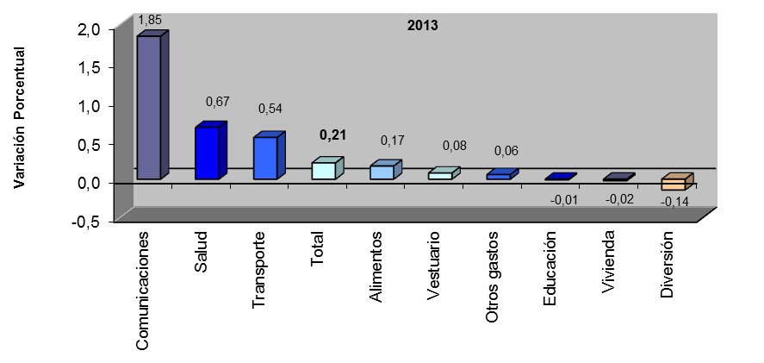
En comunicaciones, el subgrupo que lleva el mismo nombre presentó una variación de 1,85%.

En salud, los subgrupos con las mayores variaciones positivas correspondieron a: bienes y artículos (0,89%); servicios de salud (0,66%) y gastos de aseguramiento privado y otros gastos (0,13%).

En transporte, los subgrupos con las mayores variaciones positivas correspondieron a transporte personal (0,68%) y transporte público (0,39%).

Entre tanto, seis grupos presentaron variaciones inferiores al IPC de marzo de 2013. Estos fueron: diversión (-0,14%); vivienda (-0,02%); educación (-0,01%); otros gastos (0,06%); vestuario (0,08%) y alimentos (0,17%).

En diversión, los subgrupos con las mayores variaciones negativas correspondieron a servicios de diversión (-0,28%) y aparatos para diversión y esparcimiento (-0,24%).

En vivienda, los subgrupos con las mayores variaciones negativas correspondieron a: gas y servicios públicos (-1,16%); artículos para limpieza (-0,30%) y ropa del hogar (-0,08%).

En educación, el único subgrupo que presentó una variación negativa fue artículos escolares con -0,09%.

En otros gastos, los subgrupos con las mayores variaciones negativas correspondieron a artículos para el aseo y cuidado personal (-0,20%) y artículos de joyería y otros personales (-0,10%).

En vestuario, el subgrupo que lleva el mismo nombre presentó la menor variación positiva con 0,02%.

En alimentos, los subgrupos con las mayores variaciones negativas correspondieron a: cereales y productos de panadería (-1,57%); pescado y otras de mar (-0,54%) y lácteos, grasas y huevos (-0,22%).

En marzo, los gastos básicos que presentaron las mayores variaciones positivas fueron: arveja (13,71%); plátano (11,11%); otras hortalizas y legumbres frescas (9,05%); tomate de árbol (7,47%) y otras frutas frescas (6,82%).

En contraste, los que registraron las mayores variaciones negativas fueron: zanahoria (-19,17%); moras (-6,48%); tomate (-6,06%); otras de mar (-4,22%) y arroz (-3,35%).

Ciudades

De las 24 ciudades estudiadas por el DANE en esta investigación, diecisiete presentaron variaciones superiores al promedio de los precios del IPC para marzo de 2013 y siete registraron variaciones inferiores.

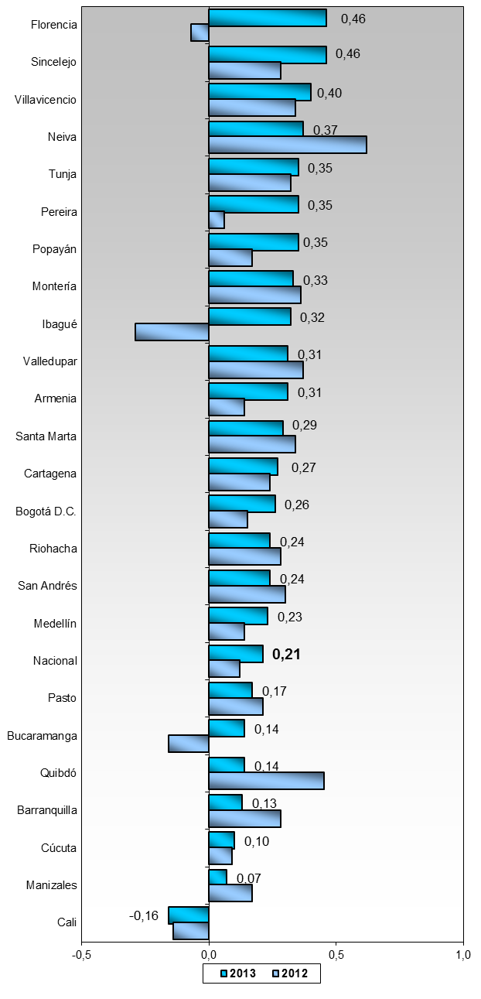

Florencia registró la mayor variación en los precios (0,46%).

En la capital del departamento de Caquetá, el grupo de educación con 1,60% registró la mayor variación positiva en los precios. En contraste, vestuario no registró variación durante el tercer mes de 2013.

Por otra parte, Cali, (-0,16%) registró la mayor variación negativa en el promedio de los precios.

En la capital del departamento de Valle del Cauca, el grupo con la mayor variación negativa fue vivienda (-1,84%). Por su parte, el de mayor variación positiva fue alimentos (0,90%).

Bogotá con 0,26% fue la decimocuarta ciudad con la mayor variación positiva en los precios en el periodo analizado.

En la capital de la República, los grupos que presentaron variaciones positivas fueron: comunicaciones (2,95%); salud (0,73%); transporte (0,50%); alimentos (0,17%); vestuario (0,11%) y vivienda (0,05%).

Por su parte, los que registraron variaciones negativas fueron: diversión (-0,13%); otros gastos (-0,03%) y educación (-0,01%).

